Итоговый тест

- Литосфера включает:
а) земную кору и верхнюю мантию;
б) земную кору и мантию;
в) земную кору и ядро.
- Самую высокую температуру имеет:
а) земная кора; б) ядро; в) мантия.
- Горные породы, образовавшиеся из расплавленной магмы, называются:
а) метаморфическими; б) магматическими; в) осадочными.
- По происхождению к магматическим горным породам относится:
а) гипс; б) базальт; в) песок; г) известняк.
- По происхождению к метаморфическим горным породам относится:
а) гранит; б) глина; в) мрамор; г) пемза.

- Выберите верное утверждение:
а) Процесс разрушения горных пород происходит только под воздействием выветривания.
б) Равнины разрушаются постоянно и быстро.
в) Смена температуры, действие воды, ветра разрушают горные породы.
- Дополните определение:
Полезные ископаемые — это
- Причиной землетрясений являются:
а) резкие внутренние толчки и колебания земной коры;
б) горизонтальные движения земной коры;
в) медленные вертикальные движения земной коры.

- Какой буквой на карте обозначена точка, где вероятность землетрясений наибольшая?
А) В) С) D)
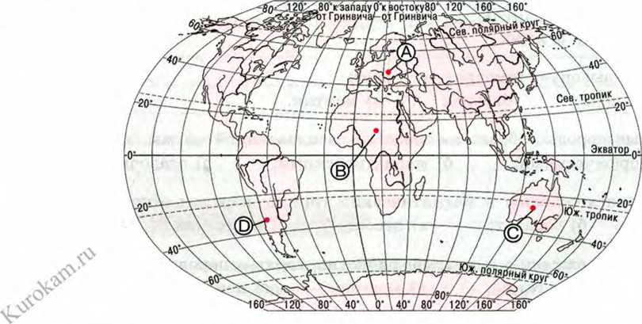

- Какой буквой на карте обозначена территория, относящаяся к Тихоокеанскому огненному кольцу?
А) В) С) D)
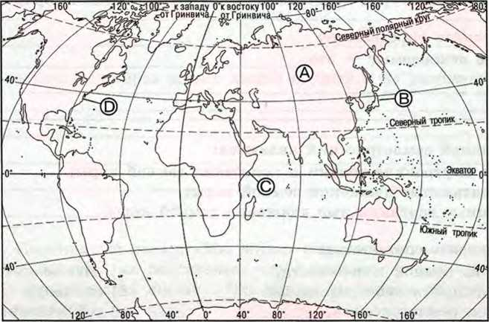

- Самые протяжённые горы на Земле:

а) Уральские; б) Скандинавские; в) Анды.
- Какой буквой на карте обозначены Уральские горы?
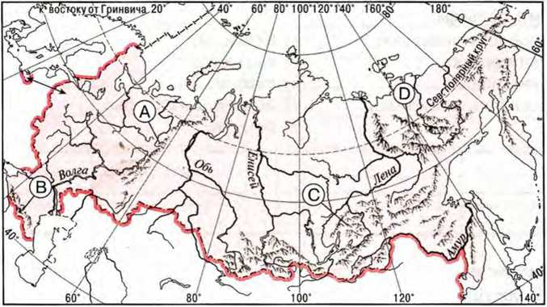
А) В) С) D)

- Самые высокие горы России:
а) Урал; б) Кавказ; в) Алтай; г) Саяны.
14. Выберите верные утверждения:
а) По абсолютной высоте горы делятся на высокие, средние, низкие.
б) Равнины занимают на Земле площадь более 60 %.
в) Горы являются устойчивыми участками земной коры.
г) Горы — обширные участки суши или дна океана с большими перепадами высот, высоко поднятые над равнинами.
д) Самые высокие горы на Земле — Гималаи.
е) Урал — древняя горная система, а Кавказ — молодая.
verarakunowa@yandex.ru

